TD - Cycle de vie des prénoms

1°) En comparant le choix d’un prénom à la consommation d’un produit, dites quels déterminants de la consommation jouent, et lesquels ne jouent pas, dans le cas du choix d’un prénom.
2°) Le graphique ci-dessous représente de façon schématique l’évolution de la consommation d’un prénom dans le temps. Que constatez-vous ? Choisissez un prénom qui pourrait correspondre à cette courbe.

Doc 1 :Evolution de la consommation d’un prénom au fil du temps
(en % des enfants garçons ou filles nés chaque année)
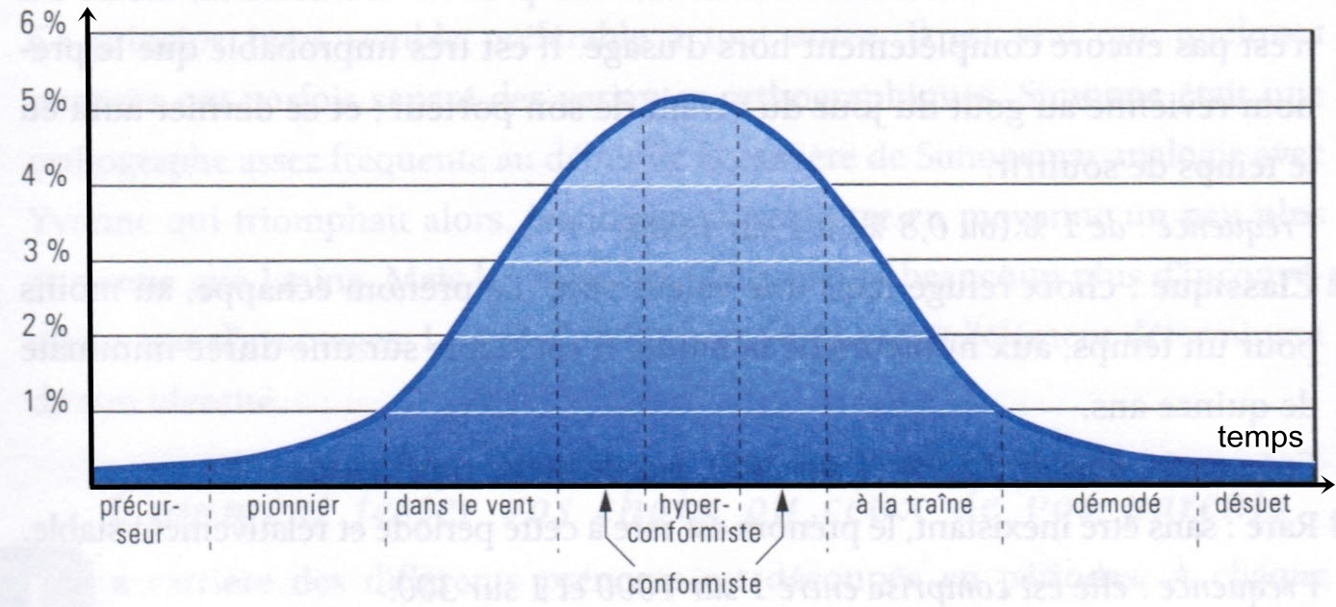
3°) A quel moment peut-on dire qu’un prénom est « dans le vent » ? Quand devient-il « démodé » ?
4°) Quand un prénom disparait-il et n’est presque plus donné ? A votre avis, quand peut-il revenir parmi les prénoms appréciés ?
5°) Les prénoms féminins sont bien plus nombreux que les prénoms masculins. Leur durée de vie est-elle plus ou moins longue que celle des prénoms masculins ? Et leur fréquence, plus ou moins forte ?

Doc 2 : Le choix du prénom selon la CSP
« Le trajet social des prénoms ne contredit pas les explications classiques de la diffusion verticale de la mode : les classes privilégiées qui sont les premières à adopter un style ou un produit nouveau l’abandonnent au profit d’un autre dès qu’elles ont été suivies par les classes moyennes, le produit se diffusant alors en cascade jusqu’en bas de l’échelle.
« Les cadres et professions intellectuelles supérieures se distinguent par une précocité particulière dans l’adoption de l’innovation ; les professions intermédiaires se situent en deuxième position ; le groupe formé par les artisans, commerçants et chefs d’entreprise est également quelque peu en avance par rapport à l’ensemble de la population ; le groupe employé (a) une position par rapport à la mode globalement moyenne ; les agriculteurs exploitants sont plus à la traîne dans l’adoption des prénoms à la mode et aussi les plus conservateurs, en ce sens qu’ils restent plus longtemps fidèles aux prénoms en déclin ; au total ce sont les professions intermédiaires et les employés qui sont les plus conformistes : c’est parmi eux que les prénoms mode atteignent leurs scores les plus élevés.
Les prénoms mode les plus typiquement populaires sont en général des produits nouveaux, souvent d’importation, l’influence anglo-américaine étant prépondérante. »
Source : P. Besnard et G. Desplanques, la cote des prénoms en 2008

6°) Donnez des exemples de produits (autre que le prénom) qui ont pu connaitre en effet de diffusion culturelle des classes supérieures vers les classes populaires.
7° Dans quelle catégorie sociale donne-t-on le plus de prénoms lorsqu’ils sont précurseurs ? Dans quelle catégorie donne-t-on le plus de prénoms désuets au moment où ils sont donnés ?
8°) De quelles façons un prénom peut-il se diffuser dans la société ?
9°) Donnez des exemples de prénoms qui ne sont à la mode que dans les classes populaires.
10°) Les huit graphiques ci-dessous correspondent chacun à l’un de ces prénoms :

Alexandre | Emile | Emma | Enzo | Joséphine | Nathalie | Ophélie | Raphaël

En vous appuyant sur les informations précédentes, et en regardant bien les dates en abscisses, attribuez à chaque graphique son prénom :

Graphique 1 Graphique 2
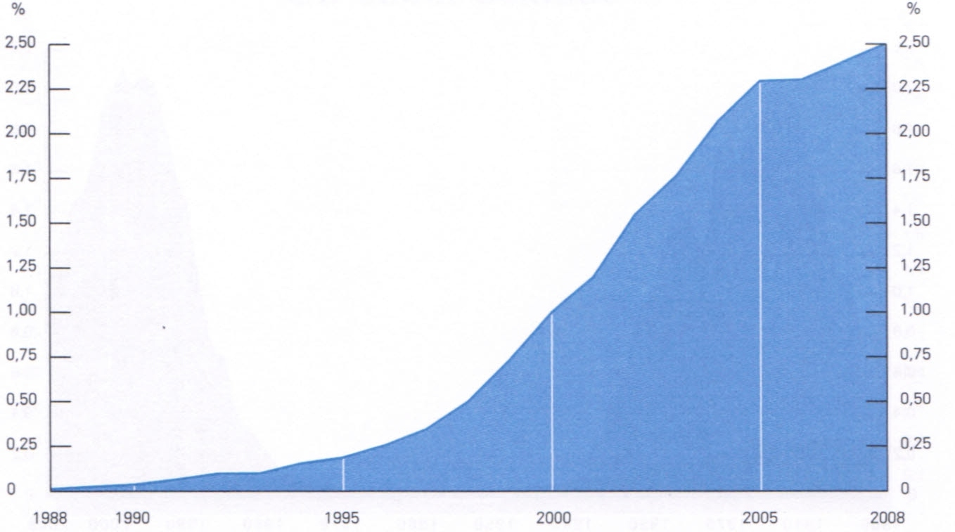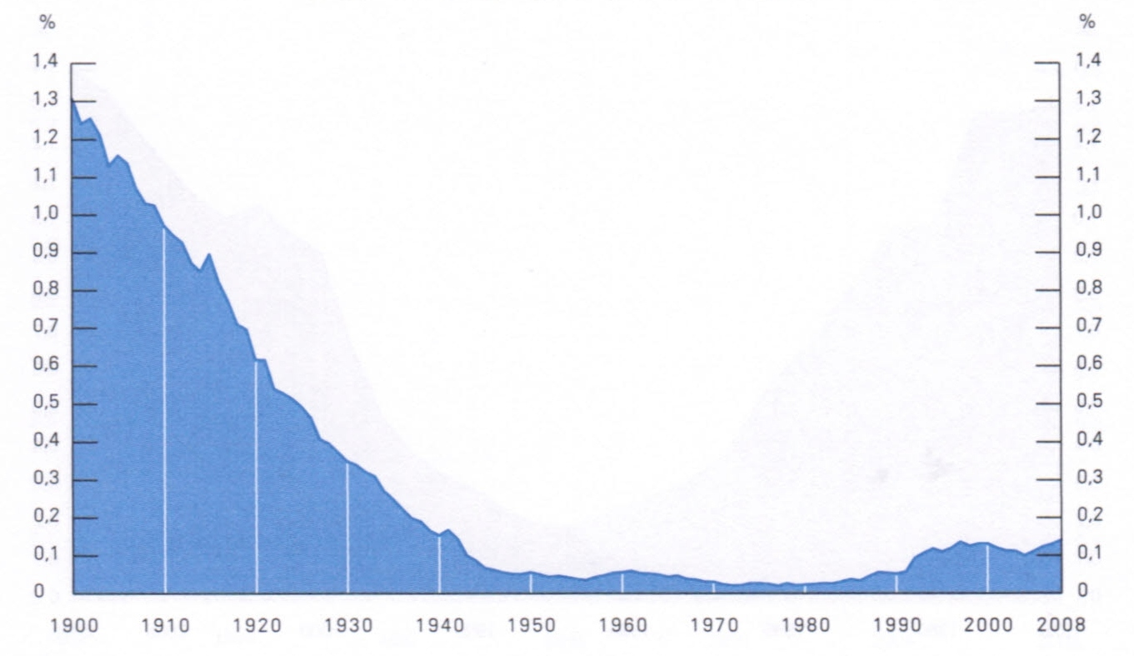
Graphique 3 Graphique 4
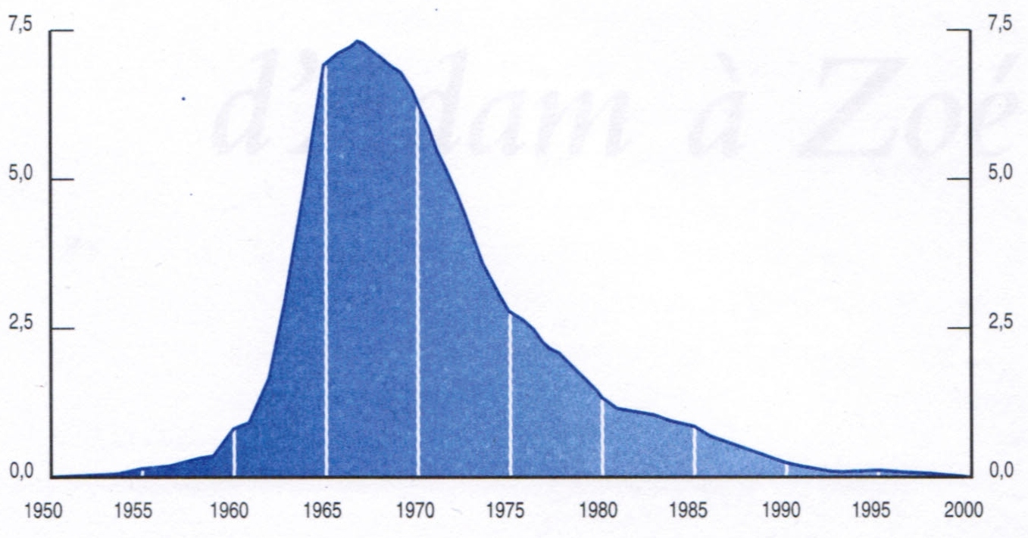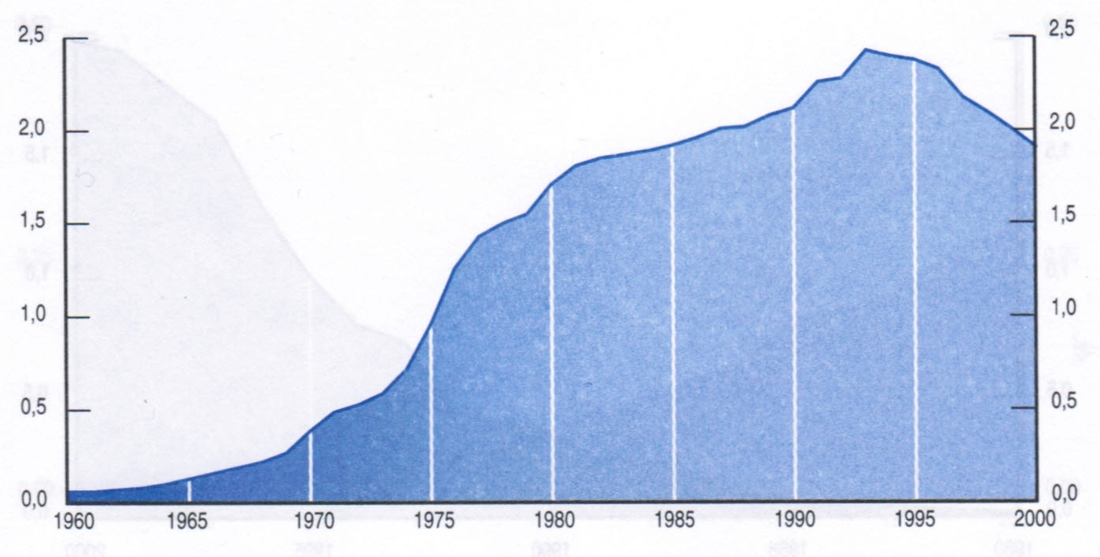
Graphique 5 Graphique 6
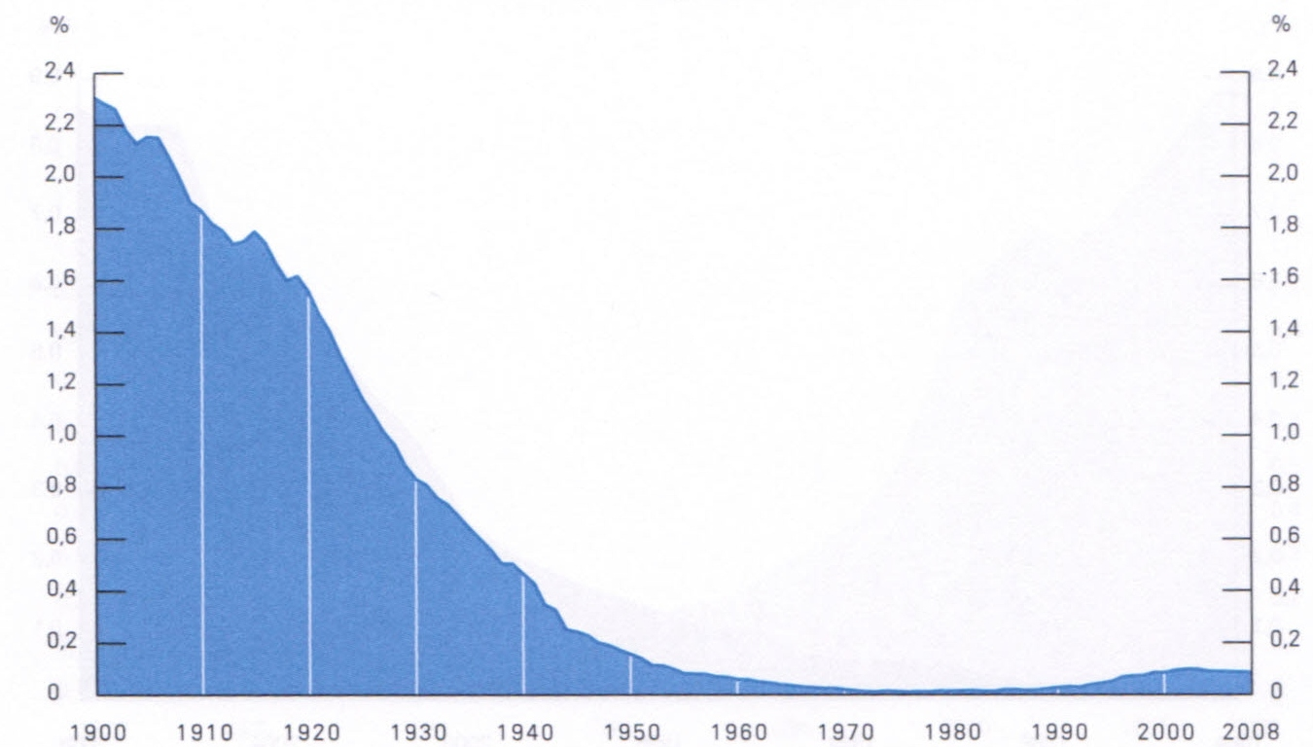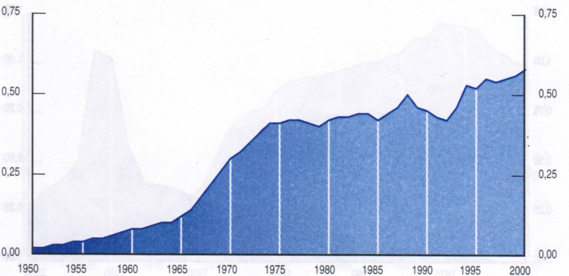
Graphique 7 Graphique 8
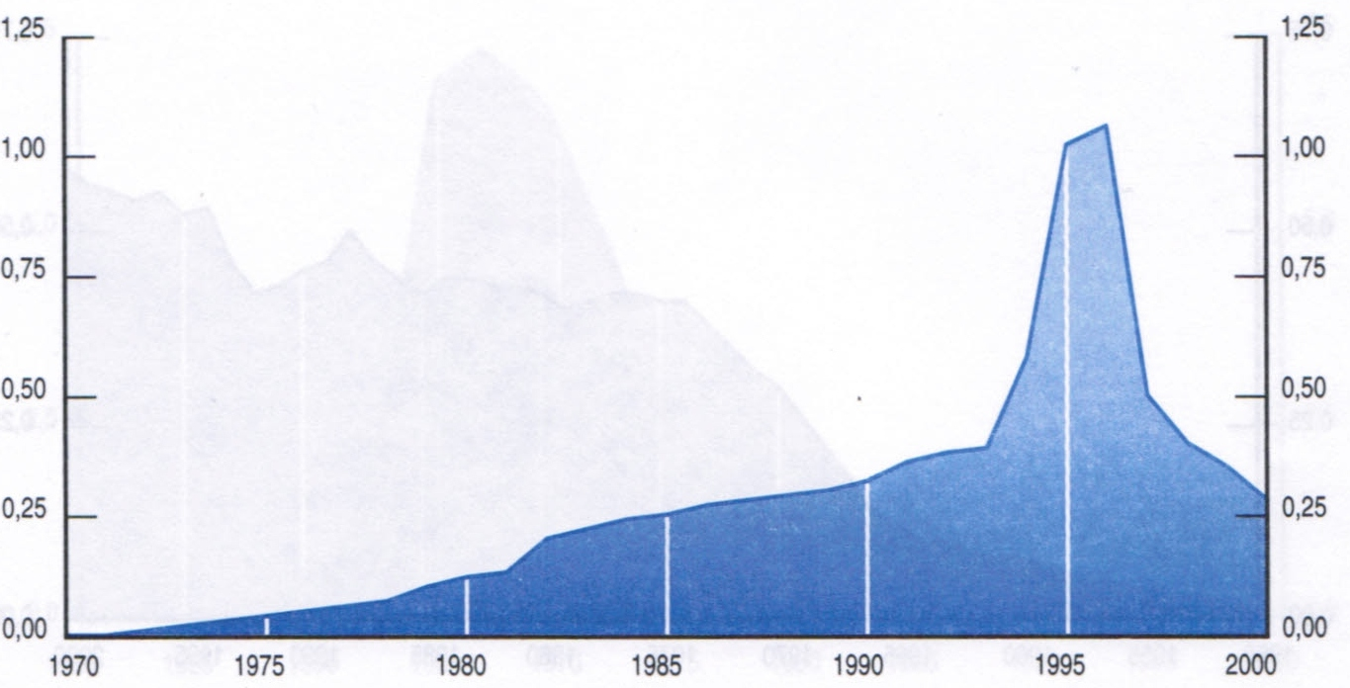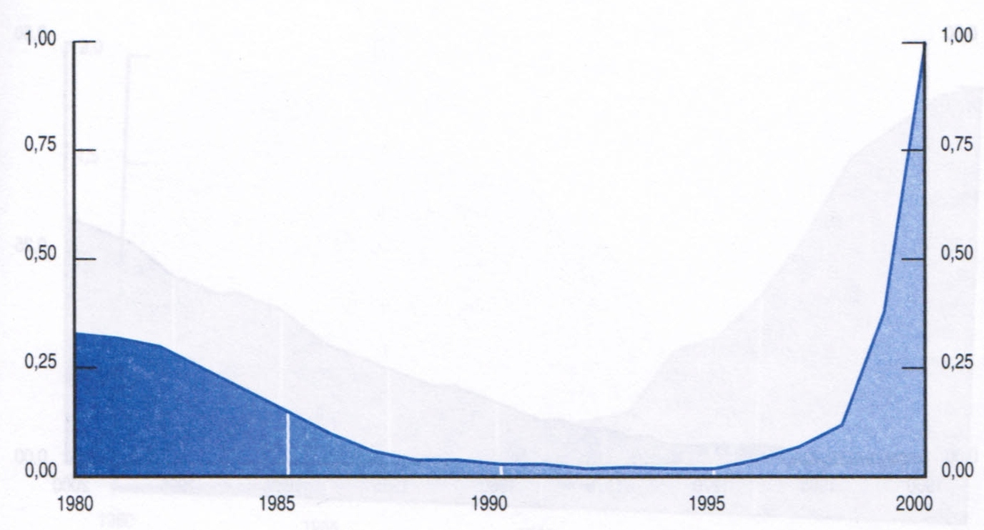
Source : P. Besnard et G. Desplanques, la cote des prénoms en 2008

